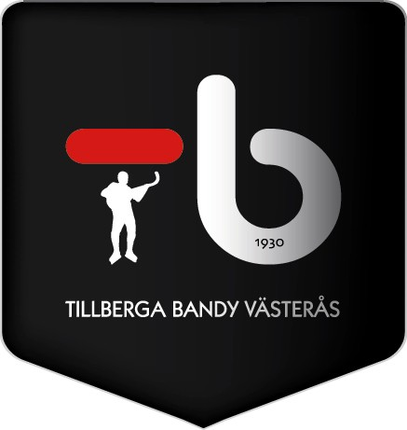

TILLBERGA BANDY VÄSTERÅS

Personal sittplatsläktaren

- Anmälan skall göras 90 min före matchstart i funktionärsrummet där växelkassa och biljetter utkvitteras. Tag på er den röda ABB Arena tröjan.

- En person tar betalt i södra och en i norra uppgången till sittplatsläktaren.

- Ni skall vara på plats 60 min före match och stå kvar första halvlek. Därefter redovisas kassan i funktionärsrummet.

- Det kan vara så att det finns behov av hjälp till kiosken under pausen vilket man inte får vara främmande för att ställa upp på.

